ПРОЄКТ

Номер та назва навчального закладу | Тернопільська  ЗОШ І-ІІІ ст. №8
Ідентифікаційний номер проекту | 002

Інформація про авторку проєкту:

Ім’я та Прізвище авторки  або представника від команди | Олеся Гаврилюк
Клас навчального закладу: | 8-Б клас
E-mail: | gavruliyk2006@gmail.com
Контактний № тел. | +380976907473

Підпис
Ім’я та прізвища учасників команди проєкту | Тетяна Мельник  Арсен Боровик

1. Назва проєкту: Кольоровий зал.

2. ПІБ авторки або команди авторів проєкту:

Гаврилюк Олеся Юріївна

Мельник Тетяна Володимирівна

Боровик Арсен Миколайович

3. Тематика проєкту: відпочинок дітей у різнобарвних кольорах.

4. Місце реалізації проєкту: Історичний зал школи.

5. Потреби яких учнів задовольняє проєкт: 5-11класи.

6. Часові рамки впровадження проєкту: 4-6 місяці.

7. Опис проєкту.

Ми вирішили зробити кольорову відпочинкову залу для того, щоб учні мали де відпочити під час перерви. На нашу думку, це хороша ідея, тому що при кольорових гамах підвищується працездатність школярів. Новий радісний «веселковий» коридор позитивно впливатиме не тільки на художньо-естетичні переживання дітей, а й на їх емоційно-психологічний стан.

8. Орієнтовна вартість (кошторис) проєкту:

Найменування товарів(робіт, послуг) | Вартість, грн.
Здирання існуючої штукатурки; побілки | 2500
Перешпаклювання стін стартом | 1500
Грунтування | 1000
Шпатлювання | 5000
Поклейка скловолокна або армуючої сітки | 3000
Фарбування стін | 2500
Розпис | 30000
Буд-матеріали | 30000
ВСЬОГО | 75500

9. Додатки

9.1. Фотографія (До…)

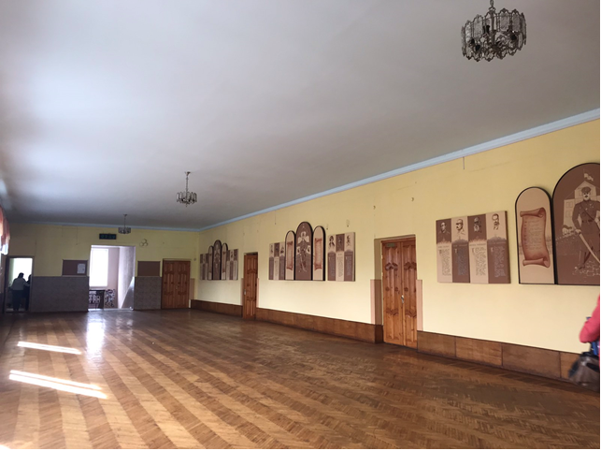

9.2. Фотографія (Після…)
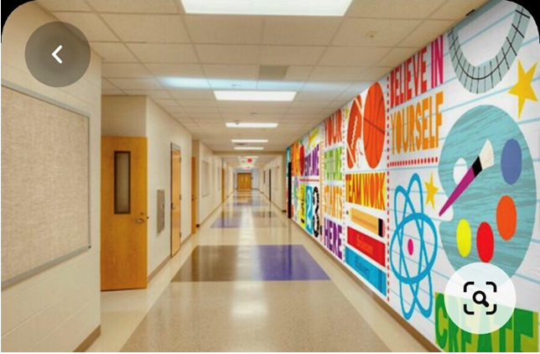

КВИТАНЦІЯ ПРО ПРИЙОМ ПРОЄКТУ

Заповнюється Уповноваженою особою
Дата надходження: 26.04.1961р.
Номер у реєстрації проектів: 002
ПІП та підпис особи, що реєструє: Іваницька Ганна Іванівна _______

